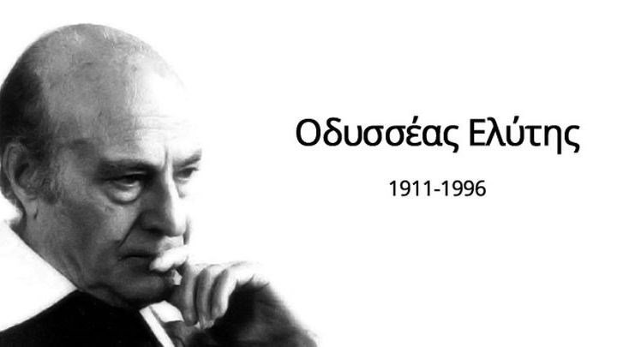

**Πηγή φωτογραφίας: https://www.enikos.gr**

**🡪Για τον ποιητή: Από βιβλίο «Ιστορία Νεοελληνικής Λογοτεχνίας, Α’, Β’, Γ’ Γυμνασίου» (σελ. 121-123)**

Ο **υπερρεαλισμός** απελευθερώνει, στην αρχή της ποιητικής του δημιουργίας, και τον **Οδυσσέα Ελύτη** (1911-1996). **Ο ποιητής (Οδυσσέας Αλεπουδέλης) γεννήθηκε στο Ηράκλειο Κρήτης, είχε όμως καταγωγή από τη Μυτιλήνη. Μαθητής ακόμα εκδηλώνει τα πρώτα πνευματικά του ενδιαφέροντα.** Στα δεκάξι του διαβάζει ελληνικά και γαλλικά βιβλία και γνωρίζει την ποίηση του Καβάφη. ……… Ανήκοντας στους **λογοτέχνες της Γενιάς του '30**, θα δημοσιεύσει μια σειρά ποιημάτων με το **ψευδώνυμο «Ελύτης».**

**….**Η ιδιαιτερότητα της ποιητικής του φωνής θα επιβεβαιωθεί με την έκδοση της συλλογής**Ήλιος ο πρώτος**(1943). Ο ποιητής, που υπηρέτησε ως **έφεδρος αξιωματικός στον ελληνοϊταλικό πόλεμο,** το 1945 δημοσίευσε στο περιοδικό Τετράδιο**το Άσμα ηρωικό και πένθιμο για τον χαμένο ανθυπολοχαγό της Αλβανίας.** Ο νεκρός ήρωας ανασταίνεται μέσα στην ανοιξιάτικη ελληνική φύση. Ο πόλεμος συγκλονίζει τον ποιητή, ο οποίος μεταφέρει την ποίησή του περισσότερο από το εγώ στο εμείς και ενδιαφέρεται όλο και περισσότερο για το ελληνικό ιστορικό παρελθόν.

Το έργο όμως που απασχόλησε περισσότερο την ελληνική αλλά και την ξένη κριτική, ένα έργο που μεταφράστηκε σε πολλές γλώσσες και έγινε ιδιαίτερα αγαπητό στο κοινό με τη βοήθεια της μελοποίησης αποσπασμάτων του από το Μίκη Θεοδωράκη, είναι αναμφίβολα **το Άξιόν εστι (1959).** Το σημαντικότερο γνώρισμα του Άξιόν εστι είναι η μελετημένη αρχιτεκτονική που διακρίνει τα τρία μέρη του έργου (Η Γένεσις –Τα Πάθη – Το Δοξαστικόν), όπου αφθονούν εκφραστικοί τρόποι από την ορθόδοξη εκκλησιαστική παράδοση και γίνεται φανερή η σύνδεση του ιστορικού παρελθόντος του ελληνισμού με το παρόν. Με το έργο αυτό, στο οποίο ο ποιητής κατορθώνει να εκφράσει ποιητικά τα πιο γόνιμα στοιχεία της νεοελληνικής μας παράδοσης αρχίζει η ώριμη περίοδος στην ποίηση του Ελύτη.

**…Η αναγνώριση του Ελύτη σε διεθνές επίπεδο έγινε το Δεκέμβριο του 1979, όταν του απονεμήθηκε το βραβείο Νόμπελ λογοτεχνίας.**

|  |
| --- |
| **Χαρακτηριστικά ποίησης του Ελύτη: Αγάπη για την Ελλάδα (φύση, ιστορία, παράδοση), Αισιοδοξία ακόμα και σε δύσκολες συνθήκες, Υπερρεαλισμός (τολμηρός, συνειρμικός συνδυασμός εικόνων, φαντασία). Μοντέρνα ποίηση: έλλειψη στίξης, ελεύθερος στίχος** |

**🡪Από το Λεξικό Λογοτεχνικών Όρων, γράμμα Υ: Υπερρεαλισμός**

Ο υπερρεαλισμός είναι το τελευταίο από τα κινήματα της πρωτοπορίας. Γεννιέται το 1924 στη Γαλλία. Αναπτύχθηκε σε όλες σχεδόν τις τέχνες (βλ. ζωγραφική Max Ernst, Salvador Dali, Juan Miró κινηματογράφος: Luis Buñuel ).

Οι υπερρεαλιστές είναι έντονα επηρεασμένοι από την **ψυχανάλυση**: σύμφωνα με τους υπερρεαλιστές, ο καλλιτέχνης —αλλά και ο άνθρωπος γενικότερα— δεν πρέπει να μένει εγκλωβισμένος στην πραγματικότητα της καθημερινής ζωής αλλά να χρησιμοποιεί τη **φαντασία, την τύχη, το όνειρο και το ασυνείδητο**, σπάζοντας τα δεσμά του ρεαλισμού, της αληθοφάνειας και της ευλογοφάνειας· μόνον έτσι θα μπορέσει να αντικρίσει νέους ορίζοντες, να φτάσει σε μια «υπερ-πραγματικότητα», ξεφεύγοντας οριστικά από τον έλεγχο της λογικής και από τις κάθε είδους προκαταλήψεις, τόσο στη ζωή όσο και στην τέχνη.

Ειδικά σε ό,τι αφορά τη λογοτεχνία, οι υπερρεαλιστές καλλιέργησαν **κυρίως την ποίηση**. Για να επιτύχουν τους στόχους τους, χρησιμοποιούν κάθε μέσο που θα μπορούσε να τους φέρει σε άμεση επαφή με το υποσυνείδητο: καταγραφή ονείρων, ύπνωση, καθώς και τη λεγόμενη **αυτόματη γραφή**, στην οποία υποτίθεται ότι ο δημιουργός καταγράφει χωρίς καμία παρέμβαση της λογικής ό,τι του υπαγορεύει το υποσυνείδητό του. Πάντως, η ποίησή τους θα συνεχίσει να φημίζεται για την **άρνηση κάθε περιορισμού, την απόλυτη ελευθερία στο λεξιλόγιο και τη στιχουργική, τους απρόσμενους συνδυασμούς λέξεων και τις εντυπωσιακές εικόνες,** καθώς και για στοιχεία όπως το όνειρο, ο έρωτας, το χιούμορ, το παράλογο.

Όπως ήδη αναφέραμε, ο υπερρεαλισμός επηρέασε σε πολύ μεγάλο βαθμό την καλλιτεχνική έκφραση του 20ού αιώνα σε όλους τους τομείς, **διαμόρφωσε σε μεγάλο βαθμό τον τρόπο σκέψης του σύγχρονου ανθρώπου:** μας έκανε πολύ πιο δεκτικούς σε κάθε πειραματισμό, έδωσε σημαντική θέση στο χιούμορ και την ελευθερία του πνευματικού ανθρώπου, συμφιλίωσε κατά κάποιο τρόπο το όνειρο με την πραγματικότητα, το υποσυνείδητο με τη λογική και τη φαντασία με την καλλιτεχνική οργάνωση, ανανεώνοντας την ανθρώπινη έκφραση (από την άλλη πλευρά, βέβαια, καταργώντας οριστικά κάθε περιορισμό έδωσε ίσως την εντύπωση ότι η καλλιτεχνική δημιουργία είναι κάτι πολύ απλό και εύκολο, πράγμα που ασφαλώς και δεν αληθεύει).

**Μοντερνισμός**

Βασικό γνώρισμα της ποίησης του μοντερνισμού είναι η διάλυση της μορφής και η διάθεση για πειραματισμό. **Ο ελεύθερος στίχος** εξοστρακίζει το μέτρο και την ομοιοκαταληξία· οι γραμματικοί και οι συντακτικοί κανόνες παραβιάζονται· οι προτάσεις γίνονται αποσπασματικές και ελλειπτικές, τα σημεία στίξης καταργούνται. Τα διακοσμητικά στοιχεία και η φροντίδα για το «ωραίο ύφος» εγκαταλείπονται και συχνά επιλέγονται στοιχεία που ως τότε θεωρούνταν αντι-ποιητικά. Οι τολμηρές μεταφορές και οι απροσδόκητοι και ετερόκλητοι συνδυασμοί λέξεων κυριαρχούν· οι εικόνες ή οι ελεύθεροι συνειρμοί αφθονούν, ιδίως στην υπερρεαλιστική ποίηση. Η ποιητική γλώσσα γίνεται συμβολική, ελλειπτική, υπαινικτική, πολύσημη, ενώ αδιαφορεί για τις συμβάσεις και την ανάγκη κατανόησης.

**ΥΠΕΡΡΕΑΛΙΣΜΟΣ ΣΤΗΝ ΖΩΓΡΑΦΙΚΗ**

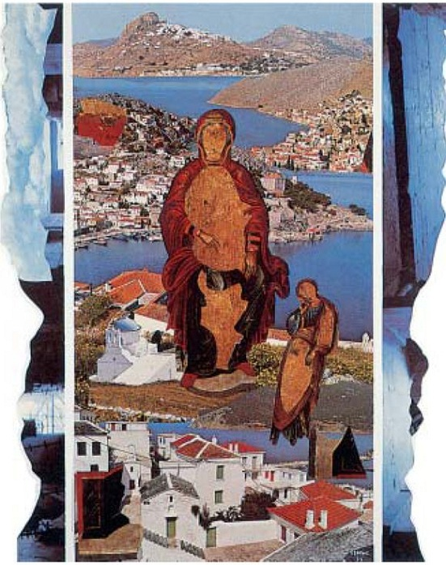

**Οδυσσέα Ελύτη: κολάζ**

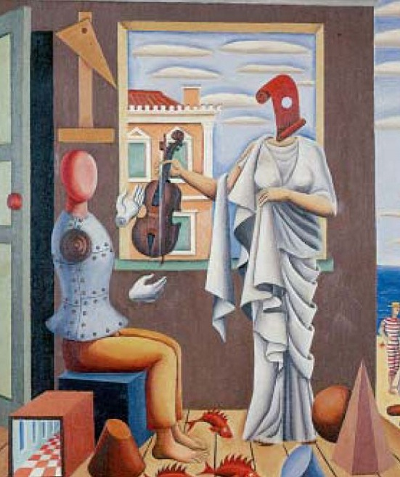

**Εγγονόπουλος: «Ποιητής και Μούσα»**

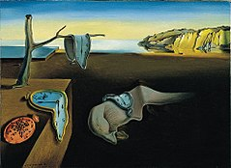

**Σαλβατόρ Νταλί: «Η εμμονή της μνήμης» (πηγή βικιπαίδεια)**

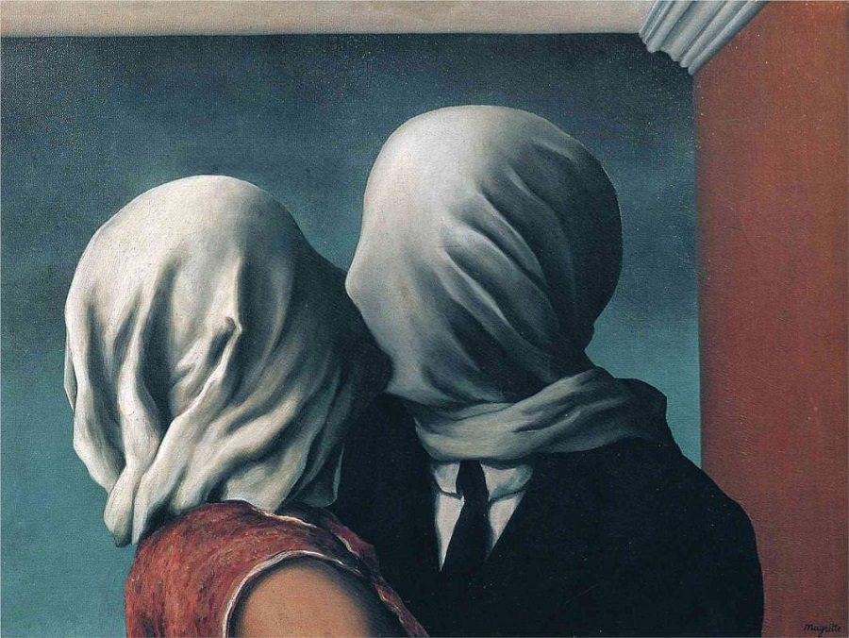

**Ρενέ Μαγκρίτ: Οι εραστές (πηγή: https://www.culturenow.gr)**

**ΜΕΛΟΠΟΙΗΜΕΝΑ ΠΟΙΗΜΑΤΑ ΕΛΥΤΗ**

# Το θαλασσινό τριφύλλι

Μουσική: Λίνος Κόκοτος Στίχοι: Οδυσσέας Ελύτης Στίχοι

Μια φορά στα χίλια χρόνια του πελάγου τα τελώνια

μες στα σκοτεινά τα φύκια μες τα πράσινα χαλίκια.

Το φυτεύουνε και βγαίνει πριν ο ήλιος ανατείλει

το μαγεύουνε και βγαίνει το θαλασσινό τριφύλλι.

Το θαλασσινό τριφύλλι ποιος θα βρει να μου το στείλει.

Ποιος θα βρει να μου το στείλει το θαλασσινό τριφύλλι.

Μια φορά στα χίλια χρόνια κελαηδούν αλλιώς τ’ αηδόνια.

Δε γελάνε μήτε κλαίνε, μόνο λένε μόνο λένε.

Μια φορά στα χίλια χρόνια γίνεται η αγάπη αιώνια.

Να `χεις τύχη να `χεις τύχη κι η χρονιά να σου πετύχει.

<https://www.youtube.com/watch?v=prsA9oHl5SQ&list=PLHuWVgtTO6Njcv8aKzX2AEEcrCJcEDaOC>

# 2) Της Δικαιοσύνης Ήλιε Νοητέ - Μίκης Θεοδωράκης

Στίχοι: Οδυσσέας Ελύτης Συνθέτης: Μίκης Θεοδωράκης

Της δικαιοσύνης ήλιε νοητέ και μυρσίνη εσύ δοξαστική

μη παρακαλώ σας μη λησμονάτε τη χώρα μου

Αετόμορφα τα έχει τα ψηλά βουνά στα ηφαίστεια κλήματα σειρά

και τα σπίτια πιο λευκά στου γλαυκού το γειτόνεμα

Τα πικρά μου χέρια με τον Κεραυνό τα γυρίζω πίσω απ' τον καιρό

τους παλιούς μου φίλους καλώ με φοβέρες και μ' αίματα

Της δικαιοσύνης ήλιε νοητέ και μυρσίνη εσύ δοξαστική

μη παρακαλώ σας μη λησμονάτε τη χώρα μου

<https://www.youtube.com/watch?v=niqrjP1VDeY>

# 3)ένα το χελιδόνι

<https://www.youtube.com/watch?v=Y0zZ5SYY-tM>